Lernkontrolle Mathe 1. Kl. Datum: Name:
Vertiefende Übungen
- Wege auf der Einspluseintafel ★

8+5=
7+5=
6+5=
5+5=
4+5=
7+4=
9+6=
8+5=
6+4=
8+6=
7+5=
9+7=

/6

- Ergänzen ★

7 | + |  | = | 10 |  | 16 | + |  | = | 20 |  | 7 | + |  | = | 16
4 | + |  | = | 10 |  | 13 | + |  | = | 20 |  | 4 | + |  | = | 18
2 | + |  | = | 10 |  | 15 | + |  | = | 20 |  | 9 | + |  | = | 15
1 | + |  | = | 10 |  | 12 | + |  | = | 20 |  | 8 | + |  | = | 14

/6

- Subtrahieren durch Ergänzen ★

16 | - | 14 | = |  |  | 18 | - | 14 | = |  |  | 17 | - | 13 | =
15 | - | 11 | = |  |  | 19 | - | 12 | = |  |  | 16 | - | 11 | =
18 | - | 16 | = |  |  | 20 | - | 16 | = |  |  | 15 | - | 12 | =
 |  |  |  |  |  | 16 | - | 13 | =

/5

- Zahlenfolgen ★

3, 6, 9, _____, _____, _____ 17, 15, 13, _____, _____, _____

2, 4, 6, _____, _____, _____ 14, 12, 10, _____, _____, _____

/4

- Mit Geld rechnen ★

Ich kaufe | Ich gebe |  | Ich kaufe | Ich gebe
14 Fr. |  |  | 6 Fr.  8 Fr.
Zurück: ______ Franken |  |  | Zurück: ______ Franken

/2

- Immer 15 ★

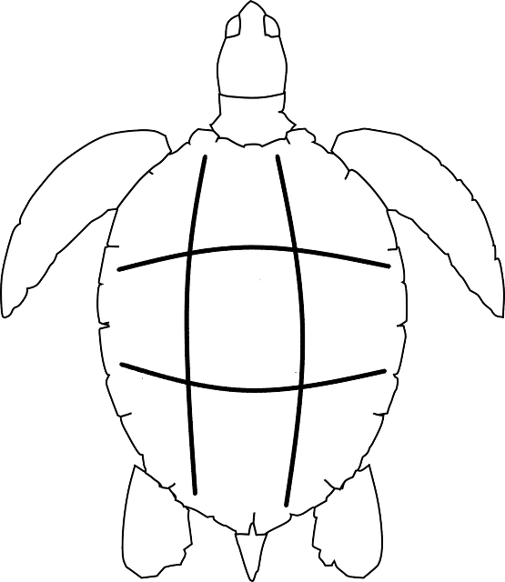  6  4  5  2 | 6  2  8  3  4 | 5  2  3  1

/3

- Schreibe eine passende Rechnung dazu. ★★

- 12 Spatzen sitzen auf dem Dach. 6 fliegen davon.

- Reto ist 8 Jahr alt. Seine Schwester ist 5 Jahre älter.

/2

- Wie viele Franken fehlen? ★★

12 Fr. | 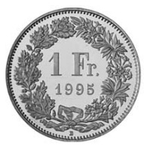 | Zeichne und schreibe.  _________ Franken
15 Fr. |  | Zeichne und schreibe.  _________ Franken
11 Fr. |  | Zeichne und schreibe.  _________ Franken

/6

- Knobelaufgabe ★★★

-10
 |  | 12
+6 |  | -1

/4

Punkte: _____ / 38 Unterschrift:

